

МИНОБРНАУКИ РОССИИ

федеральное государственное бюджетное образовательное учреждение   
высшего образования   
«Санкт-Петербургский государственный технологический институт  
(технический университет)»  
(СПбГТИ(ТУ))

**ОТЧЁТ ПО УЧЕБНОЙ ПРАКТИКЕ**

|  |  |  |
| --- | --- | --- |
| Магистранту | **Плеханову Александру Андреевичу** | |
| Направление подготовки | **09.04.01** | **Информатика и вычислительная техника** |
| Направленность  образовательной программы  магистратуры | **Информационное и программное обеспечение автоматизированных систем** | |
| Факультет | **Информационных технологий и управления** | |
| Кафедра | **Систем автоматизированного проектирования и**  **управления (САПРиУ)** | |
| Группа | **499м** | |
| Профильная организация | **кафедра СПбГТИ(ТУ)** | |

|  |  |  |
| --- | --- | --- |
| Зав. кафедрой САПРиУ СПбГТИ(ТУ) | __________________ | Т.Б. Чистякова |
| Оценка за практику | **__________________** | |
| Руководитель НИР от  кафедры САПРиУ СПбГТИ(ТУ)  доцент | __________________ | И.Г. Корниенко |

Санкт-Петербург

2020



МИНОБРНАУКИ РОССИИ

федеральное государственное бюджетное образовательное учреждение   
высшего образования   
«Санкт-Петербургский государственный технологический институт  
(технический университет)»  
СПбГТИ(ТУ)

**ЗАДАНИЕ**

**НА учебную практику**

*(технологическую (проектно-технологическую) практику)*

|  |  |  |  |
| --- | --- | --- | --- |
| Магистранту | **Плеханову Александру Андреевичу** | | |
| Направление подготовки | **09.04.01** | **Информатика и вычислительная техника** | |
| Направленность  образовательной программы  магистратуры | **Информационное и программное обеспечение**  **автоматизированных систем** | | |
| Факультет | **Информационных технологий и управления** | | |
| Кафедра | **Систем автоматизированного проектирования и**  **управления (САПРиУ)** | | |
| Группа | **499м** | | |
| Профильная организация  (структурное подразделение СПбГТИ(ТУ)) | **СПбГТИ(ТУ), кафедра САПРиУ** | | |
| Действующий договор | от № | | |
| Срок проведения | с 18.12.2019 | | по 31.12.2019 |
| Срок сдачи отчета по практике 09.01.2020 | | | |

**Тема задания на практику:** Разработка и программная реализация генетического алгоритма оптимизации многоассортиментных производств полимерных материалов.

**План выполнения учебной практики**

|  |  |
| --- | --- |
| Наименование задач (мероприятий) | Срок выполнения задачи (мероприятия) |
| 1 Характеристика объекта автоматизированной информационной системы – процесса оптимизации производств полимерных материалов. | 1 рабочий день |
| 2 Формализованное описание процесса оптимизации производств полимерных материалов как объекта исследования. Постановка задачи оптимизации производства полимерных материалов. | 2 рабочий день |
| 3 Функциональная структура программного комплекса для оптимизации многоассортиментного производства полимерных материалов, включающей базу данных заказов, производственных линий, типов пленки, параметров перенастройки, потребительских характеристик полимерных пленок, модуль формирования задания на выполнение производственного плана, модуль расчета и оптимизации производственного плана, модуль визуализации результатов, интерфейсы пользователя и администратора. | 3-4 рабочий день |
| 4 Математические модели для оптимизации производств полимерных материалов. | 5-6 рабочий день |
| 5 Разработка блок-схемы алгоритма оптимизации многоассортиментных производств полимерных материалов. | 7-8 рабочий день |
| 6 Подготовка и оформление отчета по практике. | 9-10 рабочий день |

Зав. кафедрой САПРиУ Т. Б. Чистякова

Руководитель практики от

кафедры САПРиУ, доцент И.Г. Корниенко

Задание принял

к выполнению магистрант А.А. Плеханов

Содержание

ВВЕДЕНИЕ 5

1 Характеристика объекта автоматизированной информационной системы – поражающих факторов и зоны поражения на объектах хранения нефтегазовой отрасли 6

2 Формализованное описание процесса оптимизации производств полимерных материалов как объекта исследования. Постановка задачи оптимизации производства полимерных материалов 8

3 Функциональная структура программного комплекса для оптимизации многоассортиментного производства полимерных материалов 13

4 Математические модели для оптимизации производств полимерных материалов 16

4.1 Расчёт времени выполнения заказа 17

4.2 Расчёт стоимости производства 17

4.3 Расчёт фитнесс-функции для производственного плана 18

5 Разработка блок-схемы алгоритма оптимизации многоассортиментных производств полимерных материалов 18

ЗАКЛЮЧЕНИЕ 27

СПИСОК ИСПОЛЬЗОВАННЫХ ИСТОЧНИКОВ 28

ВВЕДЕНИЕ

В данном отчёте представлены результаты прохождения учебной практики.

В работе рассматривается процесс расчета зоны поражения и моделирование чрезвычайных ситуаций (пожар пролива, взрыв, пожар-вспышка, огненный шар).

Целью работы является разработка и программная реализация алгоритма моделирования и оценки зон поражения на объектах хранения нефтегазовой отрасли.

В ходе практики решались следующие задачи:

1 Характеристика объекта автоматизированной информационной системы – процесса оптимизации производств полимерных материалов.

2 Формализованное описание процесса оптимизации производств полимерных материалов как объекта исследования. Постановка задачи оптимизации производства полимерных материалов.

3 Функциональная структура программного комплекса для оптимизации многоассортиментного производства полимерных материалов, включающей базу данных заказов, производственных линий, типов пленки, параметров перенастройки, потребительских характеристик полимерных пленок, модуль формирования задания на выполнение производственного плана, модуль расчета и оптимизации производственного плана, модуль визуализации результатов, интерфейсы пользователя и администратора.

4 Математические модели для оптимизации производств полимерных материалов.

5 Разработка блок-схемы алгоритма оптимизации многоассортиментных производств полимерных материалов.

6 Подготовка и оформление отчета по практике.

1 Характеристика объекта автоматизированной информационной системы – поражающих факторов и зоны поражения на объектах хранения нефтегазовой отрасли

На сегодняшний день основными методами изготовления полимерных материалов являются экструзия и каландрование.

Экструзия – непрерывный технологический процесс, который заключается в продавливании высоковязкого материала на основе расплава или густой пасты через формующий инструмент, с целью получения изделия с поперечным сечением необходимой формы [1]. В промышленности переработки полимеров методом экструзии изготавливают различные погонажные изделия, такие, как трубы, листы, плёнки, и т. д.

В производстве можно выделить 3 основных вида экструзии [2]:

* холодная: возможны лишь механические изменения в материале вследствие медленного его перемещения под давлением и формование этого продукта с образованием заданной формы. При таком виде экструзии массовая доля влаги в сырье составляет 30–60%;
* тёплая: сырье (влажность 18–30%) подают в экструдер и, вместе с механическим воздействием, подвергают его еще и тепловому воздействию. Происходит частичная клейстеризация крахмалсодержащих материалов влажностью 20–40%;
* горячая: при таком виде экструзии процесс протекает при высоких скоростях и давлениях, значительном переходе механической энергии в тепловую, что приводит к различным по глубине изменениям в качественных показателях материала.

К преимуществам экструзии можно отнести совмещение в одном экструдере ряда процессов: термической обработки (охлаждения), перемешивания, диспергирования (тонкое измельчение твёрдых тел или жидкостей), гомогенизации (уменьшение степени неоднородности распределения химических веществ и фаз по объёму системы), формования и сушки.

На рисунке 1 приведена схема экструзионной линии EXT 2200/120/320.

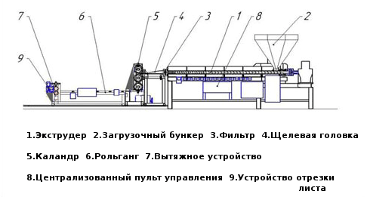

Рисунок 1 – Схема экструзионной линии EXT 2200/120/320

Каландровый метод основывается на формировании полотна в пространстве между вращающимся валками [1]. Для достижения одинаковой толщины пленки и с гладкой текстурой, необходимо добавлять полимерную смесь с помощью продавливания через нагретые валки. В процессе каландрования получают листы и пленки из пластмасс. Каландр, как правило, состоит из трех или более нагретых валок: проходя между ними, высоковязкая полимерная масса перерабатывается в пленку или лист. Масса материала подается в зазор между двумя первыми валками, оттуда она выходит уже в виде пленки. Затем материал проходит вокруг остальных валок, каждая из которых выполняет определенную функцию. По функциональному назначению каландры для пластмасс разделяются на [3]:

листовальные (изготовление листов и плёнок);

промазочные (для промазки тканей);

дублировочные (для покрытия бумаги и ткани плёнкой из полимерных материалов).

Экструдеры легче размещать и удобнее обслуживать, чем каландры. Однако каландры обеспечивают более высокие рабочие скорости, поэтому при производстве полимерных изделий используют оба метода и каландрование зачастую является завершающей стадии технологического процесса, что отражено в схеме экструзионной линии на рисунке 1.

Производственный план (ПП) многоассортиментного производства полимерной пленки представляет собой распределение заказов по производственным линиям во времени [4].

Основными характеристиками, влияющими на процесс формирования производственного плана, являются заказы (их количество и характеристики), а также производственные линии (их количество и характеристики).

Основными характеристиками заказов являются [4]:

* диаметр материнского рулона;
* плотность плёнки;
* масса материнского рулона;
* толщина плёнки;
* длина материнского рулона;
* цвет плёнки;
* размер сопла;
* показатель калибровки системы охлаждения и нагрева;
* максимальный срок изготовления заказа;
* тип плёнки.

Основными характеристиками производственных линий являются:

* ограничения на диаметр материнского рулона;
* ограничения на плотность плёнки;
* ограничения на массу материнского рулона;
* ограничения на толщину плёнки;
* ограничения на длину материнского рулона;
* ограничение на размер сопла;
* поддерживаемые цвета плёнки;
* поддерживаемые типы плёнки;
* время перенастройки при смене характеристик заказа;
* затраты энергии на производство заданного количества плёнки;
* затраты сырья на производство заданного количества плёнки.

Также имеются следующие особенности, влияющие на формирование производственного плана:

остановка оборудования на обслуживание;

появление срочных заказов;

переделка брака;

отмена заказов.

Из описанного выше можно сделать вывод, что производственный план – это распределение заказов по производственным линиям, при чем характеристики заказов должны соответствовать накладываемым на производственные линии ограничениям. При этом ПП должен быть представлен в виде структуры, которую можно поменять в случае возникновения изменений в списке заказов или расписании производства.

2 Формализованное описание процесса оптимизации производств полимерных материалов как объекта исследования. Постановка задачи оптимизации производства полимерных материалов

Характеристика производственного плана как объекта управления представлена на рисунке 2.

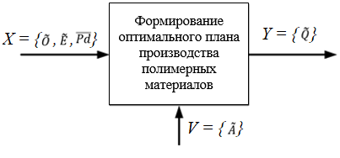

Рисунок 2 – Характеристика ПП как объекта управления

На рисунке 2 используются следующие условные обозначения:

*X = {$\tilde{O}, E, \overline{Pd}$} -* вектор входных данных;

*V = {$\tilde{A}$} -* вектор варьируемых параметров;

*Y ={Q} -* вектор выходных данных*.*

Постановка задачи оптимального планирования производства полимерных материалов выглядит следующим образом:

Для заданного пакета заказов

$$\tilde{O}=\{\overline{O_{i}}:\overline{O}=\left(K_{o},O_{t}, \overline{F}, \overline{Cy}, Cu, Th, W0, Cn, \overline{R},Do\right),i=\overline{1, N}\}$$

и имеющегося набора производственных линий

$$\tilde{E}=\{\overline{E_{j}}:\overline{E}=\left(N,K_{e}, \tilde{F}, V, \overline{M}, St, \overline{C}\right),j=\overline{1, Me}\}$$

требуется сформировать такое оптимальное размещение заказов на производственных линиях

$$Q^{opt}=\{\overline{Q_{i}}:\overline{Q}=\left(j, τ_{o}, P_{τ}, L, k\right),i=\overline{1, N}\}$$

на период планирования

${[τ}_{b}, τ_{e}]$,

при котором суммарное время перенастройки линий

$τ(Q^{opt})=\sum_{j=1}^{M}{\sum_{k=2}^{L}{τ_{j}^{C}(\left({Cy}_{k-1}, {Cy}_{k}\right)+τ_{j}^{F}\left(F_{k-1}, F_{k}\right)+τ_{j}^{Th}\left({Th}_{k-1}, {Th}_{k}\right)+τ_{j}^{Rwd}({Rwd}_{k-1}, {Rwd}_{k})}})$

или стоимость выполнения производственного плана

$$F\left(Q^{opt}\right)= K^{m}\left(Q^{opt}\right)+K^{l}\left(Q^{opt}\right)+K^{p}(Q^{opt}){+K}^{s}(Q^{opt})$$

были бы минимальными и каждый заказ выполнялся не позднее требуемой даты

$$T\left(Q_{i}\right)<{Do}_{i}$$

в пределах заданного интервала времени

$$T\left(Q_{i}\right)∈{[τ}_{b}, τ_{e}]$$

в соответствии с указанными параметрами планирования

$\overline{Pd}=(τ_{o}, Y_{cr})$,

где $\overline{E}=(N, Ke, \tilde{F}, V, \overline{M}, St, \overline{C)}$- вектор, характеризующий производственную линию (экструзионная, каландровая);

$N$– наименование линии;

$Ke$– код линии;

$\tilde{F}=\{\overline{F_{z}:\overline{F}=(Kf, Nf, Nfs, p)}\}$– множество типов пленки, которые могут быть изготовлены на j-ой линии:

$\overline{F}=(Kf, Nf, Nsf, p)$– вектор, характеризующий тип пленки;

$Kf$– код типа пленки;

$Nf$– полное наименование типа пленки;

$Nsf$– сокращенное наименование типа пленки;

$p$– плотность пленки (кг/м3);

– максимальная скорость экструзии/каландрования, м/с;

$\overline{M}=({Th}_{max}, {Th}_{min}, {Wd}_{max}, {Wd}_{max}, D_{max}, D_{min}, W_{max}, W_{min}, L_{max}, L_{max})$– вектор, характери­зующий ограничения на материнский рулон:

${Th}_{max}$– максимальная толщина пленки, мкм;

${Th}_{min}$– минимальная толщина пленки, мкм;

${Wd}_{min}$– минимальная ширина материнского рулона, мм;

${Wd}_{max}$– максимальная ширина материнского рулона, мм;

$D_{min}$– минимальный диаметр материнского рулона, мм;

$D_{max}$– максимальный диаметр материнского рулона, мм;

$W_{min}$– минимальная масса материнского рулона, кг;

$W_{max}$– максимальная масса материнского рулона, кг;

$L_{min}$– минимальная длина материнского рулона, м;

$L_{max}$– максимальная длина материнского рулона, м;

$St∈\overline{Sts}$– текущее состояние оборудования:

$\overline{Sts}=(a, fr, b, br)$– вектор статусов оборудования:

$a$– запущено и свободно;

$fr$– не запущено;

$b$– занято;

$br$– в ремонте;

$\overline{C}=\left(ΔTh, TTh, ΔWd, TWd,\overline{FI}, \overline{FF}, TF, \overline{CI}, \overline{CF}, TC, HC, THC\right)$– вектор, описывающий перенастройки:

$ΔTh$– изменение толщины, мкм;

$TTh$– время на перенастройку по толщине, ч;

$ΔWd$– изменение ширины, мм;

$TWd$– время на перенастройку по ширине, ч;

$\overline{FI}=(Kf, Nf, Nsf, p)$– исходный тип;

$\overline{FF}=(Kf, Nf, Nsf, p)$– конечный тип;

$TF$– время на перенастройку по типу, ч;

$\overline{Ci}=(Kc, Nc)$– исходный цвет:

$TF$– код цвета;

$TF$– наименование цвета;

$\overline{CF}=(Kc, Nc)$– конечный цвет;

$TC$– время на перенастройку по цвету, ч;

$HC$– нагрев/охлаждение плоскощелевой головки;

$THC$– время на операцию нагрева/охлаждения плоскощелевой головки, ч;

$j$– порядковый номер линии;

$M_{e}$– количество экструзионных/каландровых линий;

$O =(K_{o}, O_{t}, \overline{F}, \overline{C_{y}}, C_{u}, Th, W_{o},C_{n}, \overline{R}, D_{o})$– вектор, характеризующий заказ:

$K_{o}$– код заказа;

$\overline{F}$– вектор, характеризующий тип пленки;

$\overline{Cy}=(K_{C},N_{c})$– вектор, характеризующий цвет пленки;

$C_{u}$– заказчик;

$T_{h}$– толщина пленки;

$W_{o}$– вес заказа;

$C_{n}$– кол–во рулонов/форматов в заказе;

$\overline{R}=\{R_{W},R_{d},R_{l},R_{Wd}\}$– вектор, характеризующий выходной рулон/формат:

$R_{W}$– масса рулона/формата, кг;

$R_{d}$– диаметр рулона, мм;

$R_{l}$– длина рулона/формата, м;

$R_{wd}$– ширина рулона/формата, м;

$Do$– желаемая дата доставки заказа;

$i$– порядковый номер заказа;

$N$– количество заказов;

$Q^{opt}=\{\overline{Q_{i}}:\overline{Q}=\left(j,τ_{o}, P_{τ}, L, k\right), i= \overline{1, N}\}$– размещение пакета заказов на производственных линиях во времени:

$j$– номер линии, на которой выполняется заказ;

$τ_{o}$– дата начала выполнения заказа (включается в себя дату и время запуска заказа на производство);

$P_{τ}$– интервал времени, требуемый на выполнения заказа на $j$–ой линии, ч;

$L$– количество заказов, выполняемых на j–ой линии в текущем расписании $Q^{opt}$;

$k$– порядковый номер выполнения заказа на j–ой линии в текущем расписании $Q^{opt}$, $k=\overline{1, L}$;

[$τ_{b}, τ_{e}$] – заданный интервал времени планирования:

$τ_{b}$– дата начала ПП;

$τ_{e}$– дата окончания ПП;

$K^{m}(Q^{opt})$– стоимость полимерных материалов, затраченная на производство;

$K^{l}\left(Q^{opt}\right)$– стоимость работы оборудования;

$K^{p}(Q^{opt})$– оплата труда персонала;

$K^{s}(Q^{opt})$– штраф за просрочку заказов;

$T(Q_{i})$– функция расчета выполнения заказа в текущем расписании $Q_{i}$;

$τ_{j}^{Cy}\left({Cy}_{k-1}, {Cy}_{k}\right)={TCy}_{j}$– время перенастройки $j$–ой производственной линии в текущем размещении заказов при переходе с цвета предыдущего заказа ${Cy}_{k-1}$ на цвет следующего заказа ${Cy}_{k}$, ч;

$τ_{j}^{F}\left(F_{k-1}, F_{k}\right)={TFy}_{j}$– время перенастройки $j$–ой производственной линии в текущем размещении заказов при переходе с типа предыдущего заказа $F_{k-1}$ на тип следующего заказа $F_{k}$, ч;

$τ_{j}^{Th}\left({Th}_{k-1}, {Th}_{k}\right)={TTh}_{j}$– время перенастройки $j$–ой экструзионной/каландровой линии в текущем размещении заказов при переходе с толщины пленки предыдущего заказа ${Th}_{k-1}$ на толщину пленки следующего заказа ${Th}_{k}$, ч;

$τ_{j}^{Rwd}\left({Rwd}_{k-1}, {Rwd}_{k}\right)={TRwd}_{j}$– время перенастройки *j*–ой производственной линии в текущем размещении заказов при переходе с ширины выполняемого материнского рулона предыдущего заказа ${Rwd}_{k-1}$ на ширину следующего заказа ${Rwd}_{k}$, ч;

$τ_{o}$– параметр, определяющий период планирования;

$Y_{cr}$– параметр, определяющий критерий оптимизации (время перенастройки, стоимость);

Управляющим воздействием является метод формирования производственного плана и его параметры:

Генетический алгоритм $\tilde{A}=(Ci, maxP, maxSP, aC, aM)$

$Ci$– количество итераций;

$maxP$– максимальный размер популяции (популяция – это совокупность размещения заказов на производственных линиях);

maxSP – размер селекции (количество популяций, который будут скрещиваться и мутировать на каждой итерации);

aC – вероятность кроссовера (скрещивания), %;

aM – вероятность мутации, %**.**

3 Функциональная структура программного комплекса для оптимизации многоассортиментного производства полимерных материалов

Исходя из основных характеристик, влияющих на построение производственного плана, можно выделить критерии, которым должно удовлетворять разрабатываемое приложение и входящее в его состав программное и информационное обеспечение.

Информационное обеспечение должно удовлетворять следующим критериям:

* обеспечить хранение ассортимента полимерных изделий, производственных линий и стоимостных показателей производства;
* обеспечить поиск информации о пользователе для его идентификации;
* обеспечить сохранение дополнительной информации, такой как срок поставки заказа и история распределения заказов по производственным линиям.

Программное обеспечение должно удовлетворять следующим критериям:

* обеспечить построение оптимального производственного плана;
* обеспечить возможность параметризации алгоритма построения оптимального производственного плана.
* Разрабатываемое ПО должно удовлетворять следующим критериям:
* обеспечить возможность построения оптимального производственного плана;
* обеспечить возможность отображать производственный план на диаграмме Гантта;
* обеспечить взаимодействие модулей комплекса;
* обеспечить возможность настройки параметров алгоритма построения оптимального производственного плана.

Функциональная структура программного комплекса для оптимального планирования производств полимерных материалов с использованием генетического алгоритма представлена на рисунке 3.

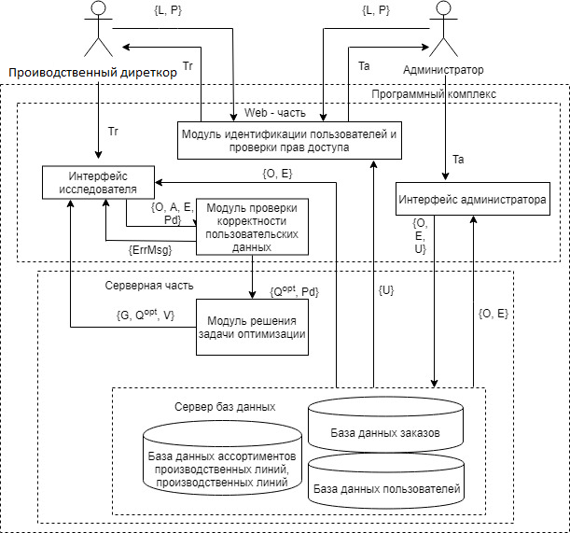

L – логин, вводимый пользователем; P – пароль, вводимый пользователем;

Tr – токен исследователя; Ta – токен администратора;

U – список пользователей системы; ErrMsg – сообщение об ошибке.

Рисунок 3 – Функциональная структура программного комплекса для оптимального планирования производств полимерных материалов с использованием генетического алгоритма

Текущая структура подразумевает использование веб-сервера для предоставления интерфейса взаимодействия с комплексом пользователям, сервера для математических расчётов и сервера баз данных (БД).

Производственный директор с помощью интерфейса пользователя выбирает период планирования, целевую функцию (время производства либо стоимость), заказы для выполнения и производственные линии для загрузки.

Администратор БД через интерфейс администратора БД поддерживает информационное обеспечение в актуальном состоянии (БД стоимостных показателей производства, БД ассортимента полимерных изделий, БД с информацией о пользователях).

Библиотека классов предоставляет программный интерфейс приложения, через который графический интерфейс взаимодействует с модулем расчёта плана производства, содержащего генетический алгоритм.

Модуль взаимодействия с БД ассортимента и производственных линий предоставляет программный интерфейс для графического интерфейса, через который пользователь может выбрать заказы и производственные линии для составления производственного плана.

После построения производственного плана комплекс возвращает пользователю результат, представленный на диаграмме Гантта.

Формирование производственного плана для предприятий, производящих полимерные изделия, состоит из нескольких этапов. На первом этапе осуществляется выбор заказов и производственных линий, участвующих в планировании. После этого выбираются критерии оптимизации (оптимизация по времени перенастройки, оптимизация по стоимости производства). Затем выбирается алгоритм формирования производственного плана и задаются параметры алгоритма.

Блок-схема обобщённого алгоритма для формирования производственного плана представлена на рисунке 4.

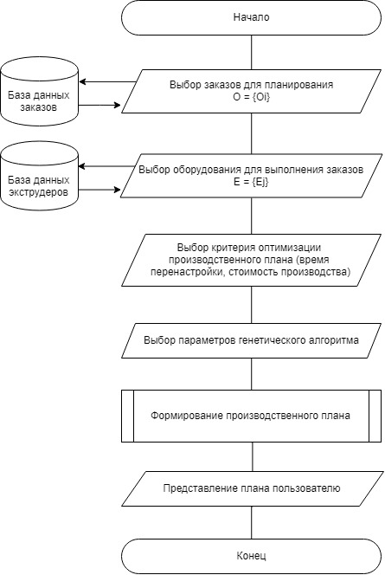

Рисунок 4 – Обобщённый алгоритм формирования производственного плана

4 Математические модели для оптимизации производств полимерных материалов

Математическое обеспечение представлено расчетом времени выполнения заказа, расчетом стоимости производства, расчетом фитнесс-функции для производственного плана, генетическим алгоритмом, строящим оптимальный производственный план путём распределения заказов по производственным линиям.

**4.1 Расчёт времени выполнения заказа**

Время выполнения заказа на производственной линии зависит от времени перенастройки линии с предыдущего заказа на текущий, от общего веса заказанной плёнки и от производительности линии. Таким образом, время выполнения заказа:

$τ\left(Q^{opt}, O_{i}\right)= τ\left(O_{j,k-1}, O_{j,k}\right)+\frac{{TG}_{i}}{P_{j}(O_{i})}$,

где $τ\left(O_{j,k-1}, O_{j,k}\right)$– время перенастройки с предыдущего заказа на текущий, ч;

${TG}_{i}$– общая масса заказанной плёнки, кг;

$P_{j}(O_{i})$– производительность j-той производственной линии при выполнении i-того заказа (производительность зависит от типа и толщины изготавливаемой плёнки), кг/ч.

**4.2 Расчёт стоимости производства**

Расчёт стоимость выполнения производственного плана:

$F\left(Q^{opt}\right)= K^{m}\left(Q^{opt}\right)+K^{l}\left(Q^{opt}\right)+K^{p}(Q^{opt}){+K}^{s}(Q^{opt})$.

Стоимость полимерных материалов, затраченная на производство, равна

$K^{m}\left(Q^{opt}\right)=\sum_{i=1}^{N}{K^{Mchng}\left(Q^{opt},O_{i}\right)+K_{i}^{film}}$,

где $K^{Mchng}\left(Q^{opt},O_{i}\right)$– стоимость сырья, затрачиваемого при перенастройке производственной линии для выполнения заказа $O_{i}$;

$K_{i}^{film}$– стоимость сырья, необходимая для производства полимерной плёнки i-того заказа, €.

Стоимость работы оборудования при выполнении плана $Q^{opt}$

$K^{l}\left(Q^{opt}\right)=\sum_{i=1}^{N}{τ\left(Q^{opt},O_{i}\right)*k_{j}^{l}}$,

где $τ\left(Q^{opt},O_{i}\right)$– время на производство i-того заказа (в том числе время перенастройки);

$k_{j}^{l}$– стоимость работы оборудования, €/час.

Оплата труда персонала при выполнении плана $Q^{opt}$

$K^{p}(Q^{opt})=\sum_{i=1}^{N}{τ\left(Q^{opt},O_{i}\right)*k_{j}^{p}}$,

где $k_{j}^{p}$– зарплата работников, €/час.

Штраф за просрочку заказов

$K^{s}\left(Q^{opt}\right)=\sum_{i=1}^{N}{D(Q^{opt},O_{i})}*FD_{i}$,

где $D(Q^{opt},O_{i})$– количество просроченных дней при выполнении заказа $O_{i}$;

$FD_{i}$– штраф за i-тый просроченный день, €.

**4.3 Расчёт фитнесс-функции для производственного плана**

При оптимизации производственного плана на каждом шаге оптимизации необходимо количественно оценивать качество производственного плана (фитнесс-функция).

При оптимизации производственного плана по времени перенастройки оборудования значение целевой функции (время перенастройки) не является единственным показателем. Также необходимо учитывать количество просроченных заказов и количество заказов, вышедших за период планирования. Таким образом фитнесс функцию можно определить как

$F_{change}(Q^{opt})$ = $\left[\begin{matrix}C_{ov} \\ C_{out} \\ τ(Q^{opt})\end{matrix}\right]$,

где $C_{ov}$– количество просроченных заказов (т.е. заказов, для которых );

- количество заказов, вышедших за период планирования (т.е. заказов, для которых $T\left(Q^{opt}, O_{i}\right)> τ_{e}$).

При оптимизации по стоимости производства значением фитнесс-функции является значение целевой функции (стоимость производства):

$F_{cost}\left(Q^{opt}\right)= F\left(Q^{opt}\right)$.

Таким образом, при сравнении двух расписаний сравниваются значения одной из фитнесс функций этих расписаний (в зависимости от критерия оптимизации).

5 Разработка блок-схемы алгоритма оптимизации многоассортиментных производств полимерных материалов

На входе имеется пакет заказов $\tilde{O}$, множество производственных линий $\tilde{E}$, параметры планирования $\overline{Pd}$ и управляющие воздействия (параметры генетического алгоритма $\tilde{A}$).

Основными шагами алгоритма являются:

1. Получение множества заказов для распределения по производственным линиям.
2. Получения множеств производственных линий для выполнения заказов и выбор производственных линий, способных выполнить заказы. Поскольку используемое для производства оборудование (экструдеры, каландры) имеет ограничения на материнский рулон, на этапе выбора оборудования проверяется:

2.1 текущее состояние оборудования (в конечный набор оборудования для планирования попадают только те производственные линии, которые могут приступить к работе);

2.2 техническая возможность выполнить заказы (в конечный набор оборудования для планирования попадают только те производственные линии, которые могут выполнить хотя бы один заказ из пакета).

1. Инициализация особей: каждый заказ случайным образом ставится в соответствие к производственной линии. Каждому заказу на каждой линии ставится в соответствие порядковый номер (составляется очередь заказов на выполнение). Таким образом, получается набор хромосом (т.е. производственных линий), заполненных генами (т.е. заказами), что в целом представляет собой набор особей. Множество особей, созданных на данном шаге, формирует популяцию.
2. Формирование maxP популяций: повторение шага 3 maxP раз.
3. Начало цикла: выбор maxSP популяций, участвующих в генетическом алгоритме на текущей итерации.
4. Оператор кроссовера: перемещение ген между хромосомами (если производственная линия в состоянии выполнить переносимый в неё заказ).
5. Оператор мутации: перемещение ген внутри хромосомы.
6. Выбор наилучшего результата по заданному критерию оптимизации.
7. Приведение количества популяций к размеру, не превышающего maxP.
8. Завершение цикла: выбор лучшей популяции особей из множества результатов.
9. Запись лучшей популяции в вектор оптимального планирования.

Блок-схема генетического алгоритма представлена на рисунке 5.

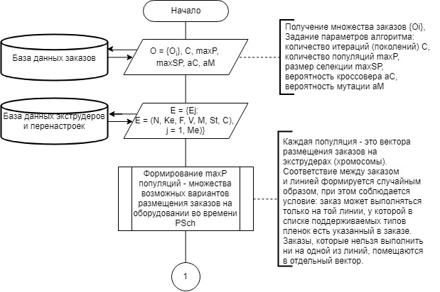

Рисунок 5, лист 1 - Блок-схема генетического алгоритма

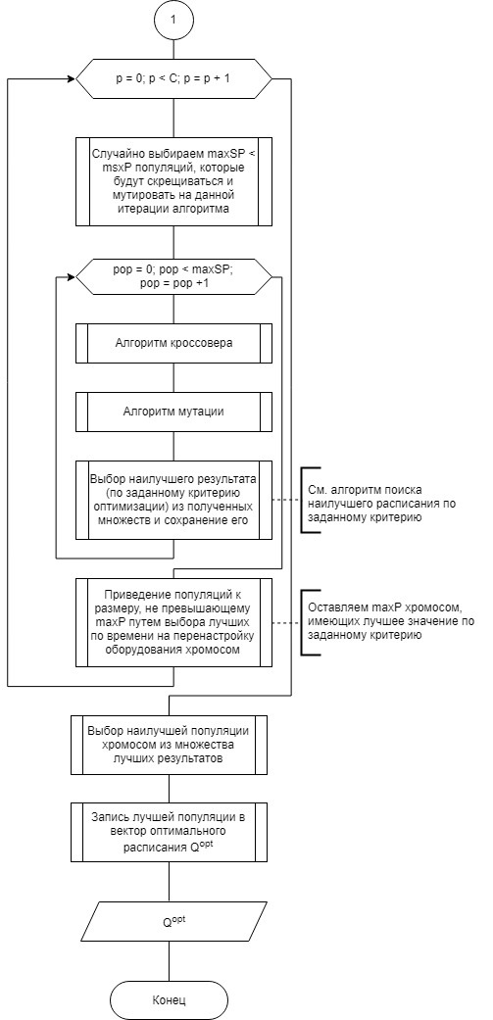

Рисунок 5, лист 2

На рисунке 6 представлена блок-схема алгоритма выбора производственных линий, участвующих в построении производственного плана.

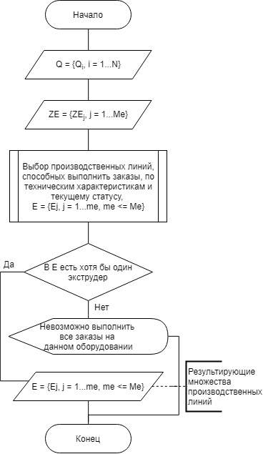

Рисунок 6 – Алгоритм выбора производственных линий, участвующих в построении производственного плана

На рисунке 7 представлен алгоритм выбора производственных линий, способных выполнить заказы по техническим характеристикам и текущему статусу линии.

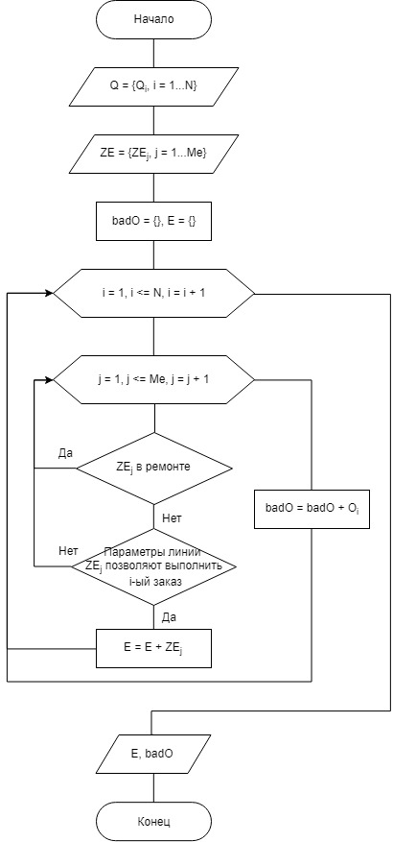

Рисунок 7 – Алгоритм выбора производственных линий, способных выполнить заказы по техническим характеристикам и текущему статусу линии

На рисунке 8 представлена блок-схема алгоритма формирования начальных maxP популяций.

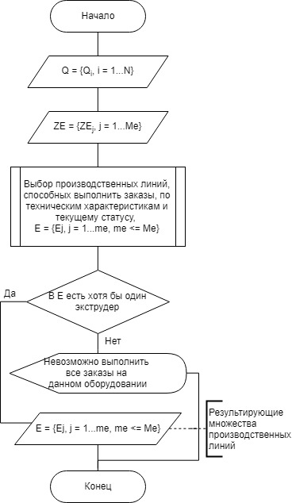

Рисунок 8 – Алгоритм формирования начальных maxP популяций

Блок-схемы алгоритмов кроссовера и мутации представлены на рисунках 9 и 10.

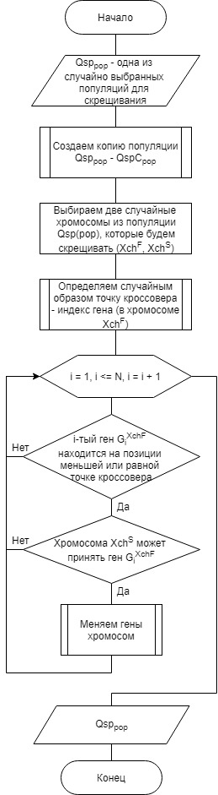

Рисунок 9 – Алгоритм кроссовера

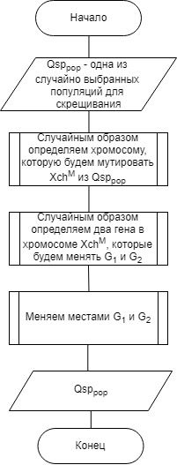

Рисунок 10 – Алгоритм мутации

Блок-схема алгоритма поиска наилучшего расписания по заданному критерию представлена на рисунке 11.

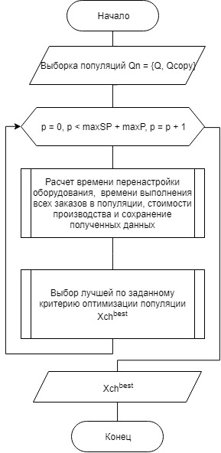

Рисунок 11 – Алгоритм алгоритма поиска наилучшего расписания по заданному критерию

ЗАКЛЮЧЕНИЕ

В результате проделанных работ достигнуты следующие результаты:

1 Представлена характеристика объекта автоматизированной информационной системы – процесса оптимизации производств полимерных материалов.

*2* Представлено формализованное описание объектов хранения нефтегазовой отрасли как объекта исследования. Поставлена задача моделирования зон поражения на объектах хранения нефтегазовой отрасли.

3 Представлена функциональная структура программного комплекса для оптимизации многоассортиментного производства полимерных материалов, включающей базу данных заказов, производственных линий, типов пленки, параметров перенастройки, потребительских характеристик полимерных пленок, модуль формирования задания на выполнение производственного плана, модуль расчета и оптимизации производственного плана, модуль визуализации результатов, интерфейсы пользователя и администратора.

4 Разработаны математические модели для оптимизации производств полимерных материалов.

5 Разработана блок-схема алгоритма оптимизации многоассортиментных производств полимерных материалов.

6 Подготовлен и оформлен отчет по практике.

СПИСОК ИСПОЛЬЗОВАННЫХ ИСТОЧНИКОВ

1. Алексеев, Д.М. Генетический алгоритм для оптимального планирования производств полимерных материалов / Д.М. Алексеев, А.С. Разыграев // Конференция «Традиции и Инновации», посвященная 189-й годовщине образование Санкт-Петербургского госу-дартсвенного технологического института (технического университета). – СПб., 2017. – С. 157.
2. Комягина, О.Ю. Программный комплекс для оптимального планирования производства многоассортиментных полимерных пленок / О.Ю. Комягина, Т.Б. Чистякова // Вестник Саратовского государственного технического университета. – 2012. – С. 434.
3. ООО Полимермаш Групп [Электронный ресурс]. Каландры и каландровые агрегаты. – Режим доступа: http://polgroup.ru/ka_teor.html, свободный. – Загл. с эксрана. – 10.06.2019.
4. Плеханов, А.А. Программный комплекс для оптимального планирования производств полимерных материалов с использованием генетического алгоритма // Математические методы в технике и технологиях : сб. тр. междунар. науч. конф. В 12 т. Т. 12. – СПб. : Изд-во Политехн. ун-та, 2019. – С. 138–141.
5. Албахари, Д. C# 6.0. Справочник. Полное описание языка C# / Д. Албахари, Б. Албаха-ри. – М. : Вильямс, 2018. – 1040 с.
6. MSDN [Электронный ресурс] : Сайт, посвященный описанию языка программирования C#. – Режим доступа: http://msdn.microsoft.com, свободный. – Загл. с экрана
7. SQL Server [Электронный ресурс]. Режим доступа: https://www.microsoft.com/ru-ru/server-cloud/products/sql-server/default.aspx (дата обращения:01.12.2016)
8. Гумеров, А. М. Математическое моделирование химико-технологических процессов : учеб. пособие для вузов / А. М. Гумеров. – 2-е изд., перераб. – СПб. ; М. ; Краснодар : Лань, 2014. – 176 с.
9. Норенков, И. П. Автоматизированные информационные системы : учеб. пособие для вузов / И. П. Норенков. – М. : Изд-во МГТУ им. Н.Э. Баумана, 2011. – 342 с.
10. Рудинский, И. Д. Технология проектирования автоматизированных систем обработки информации и управления : учебное пособие / И. Д. Рудинский. – М. : Горячая линия – Телеком, 2011. – 303 с.
11. Мельников, В. П. Информационная безопасность и защита информации : учеб. пособие для вузов / В. П. Мельников, С. А. Клейменов, А. М. Петраков ; под ред. С. А. Клейменова. – 5-е изд., стер. – М. : Академия, 2011. – 331 с.
12. Чистякова, Т. Б. Программирование на языке высокого уровня на примере объектов химической технологии : учеб. пособие для вузов / Т. Б. Чистякова, И. В. Новожилова, Р. В. Антипин. – СПб. : Изд-во СПбГТИ(ТУ), 2012. – 232 с.
13. Антонова, Г. М. Современные средства ЭВМ и телекоммуникаций : учеб. пособие для вузов / Г. М. Антонова, А. Ю. Байков. – М. : Академия, 2011. – 142 с.